**2024届新高三开学摸底考试卷（新教材）01**

**生 物**

（考试时间：75分钟 试卷满分：100分）

注意事项：

1．答卷前，考生务必将自己的姓名、考生号等填写在答题卡和试卷指定位置上。

2．回答选择题时，选出每小题答案后，用铅笔把答题卡对应题目的答案标号涂黑。如需改动，用橡皮擦干净后，再选涂其他答案标号。回答非选择题时，将答案写在答题卡上。写在本试卷上无效。

3．考试结束后，将本试卷和答题卡一并交回。

**一、单选题**：本题共20小题，每小题2分，共40分。在每小题给出的四个选项中，只有一项是符合题目要求的。

1．当同时给予植物红光和远红光照射时，光合作用的效率大于分开给光的效率，这一现象称为双光增益效应，如左图所示；出现这一现象的原因是光合作用过程中存在两个串联的光系统，即光系统I和光系统Ⅱ，其作用机理如右图所示。以下相关说法正确的是（    ）

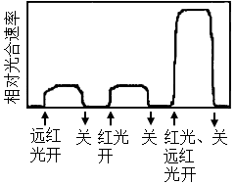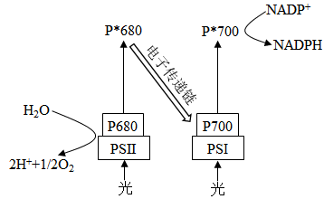

A．光系统I位于叶绿体类囊体，光系统Ⅱ位于叶绿体基质

B．双光增益是通过提高单位时间内光合色素对光能的吸收量来实现的

C．光系统I和光系统Ⅱ通过电子传递链串联起来，最终提高了光能的利用率

D．光系统I和光系统Ⅱ产生的氧化剂都可以氧化水，从而生成氧气

2．下图表示细胞呼吸作用的过程，其中①~③代表有关生理过程发生的场所，甲､乙代表有关物质，下列相关叙述正确的是（    ）

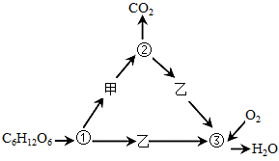

A．加入呼吸抑制剂可使细胞中ADP生成减少，ATP生成增加

B．甲､乙分别代表丙酮酸､[H]，有氧条件下，①②③处都能产生ATP

C．生成物H2O中的氢来自线粒体中丙酮酸的分解

D．乳酸菌细胞内，过程①②产生[H]，过程③消耗[H]

3．细胞膜性结构中膜性成分的相互移位和转移的现象称为“膜流”。下列有关叙述正确的是（    ）

A．植物细胞质壁分离和复原现象能证明“膜流”的存在

B．可用荧光标记技术验证“膜流”过程中物质的转移动态

C．细胞核与细胞质物质交换的过程中也存在“膜流”

D．小分子物质离开细胞的过程不会发生“膜流”现象

4．如下图为诱导多能干细胞（iPS细胞）用于治疗糖尿病的示意图，下列相关叙述错误的是（    ）

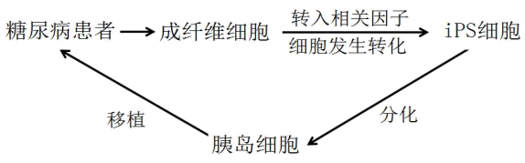

A．干细胞存在于多种组织和器官中，包括胚胎干细胞和成体干细胞等

B．iPS细胞分化成胰岛细胞的过程中，遗传物质和蛋白质种类都发生了变化

C．除图中的成纤维细胞，已分化的T细胞和B细胞等也能被诱导为iPS细胞

D．将分化得到的胰岛细胞移植回病人体内治疗，理论上可避免免疫排斥反应

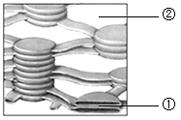5．如图为叶绿体的局部结构示意图，①②指示相应结构。下列相关说法正确的是（    ）

A．①上分布着多种光合色素，可用无水酒精将它们分离开

B．在有光的条件下，①可为②提供ATP和NADH

C．光照突然增强，②中C5含量会上升，C3含量会下降

D．①可以增大叶绿体的膜面积，用于附着固定CO2的酶

6．2022年，我国科学家首次纯化并解析了TOC-TIC超级复合体的完整清晰结构，叶绿体的外膜和内膜上分别存在转运因子TOC和TIC，它们联合形成一个超级复合体TOC-TIC，是核基因编码的前体蛋白穿过叶绿体膜的重要“守门人”。对TOC-TIC超级复合体及对其结构解析的理解不正确的是（    ）

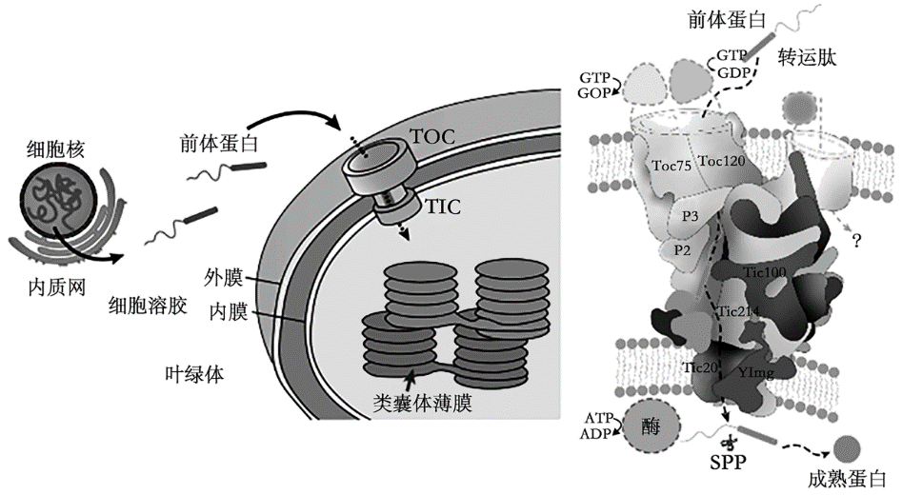

A．叶绿体膜上的“守门人”由TOC和TIC两个部分组成超级复合体

B．核基因编码的叶绿体蛋白在叶绿体内成熟

C．TOC-TIC超级复合体对叶绿体的生成以及稳态至关重要

D．叶绿体合成的淀粉可通过TOC-TIC超级复合体进入细胞质基质

7．下列关于“碱基互补配对原则”和“DNA 复制特点”具体应用的叙述，正确的是（　　）

A．某双链 DNA 分子中，G 占碱基总数的 38% ，其中一条链中的 T 占该单链碱基数的 5% ，那么另一条链中 T 占该 单链碱基数的比例为 7%

B．某双链 DNA 分子有 400 个碱基，腺嘌呤与胸腺嘧啶之和占全部碱基的 30% ，则该 DNA 分子第 3 次复制时，需 要游离的鸟嘌呤脱氧核苷酸 980 个

C．已知一段 mRNA 有 30 个碱基，其中A＋U 有 12 个，那么转录成 mRNA 的一段 DNA 分子中C＋G 就有 36 个

D．将精原细胞的 1 对同源染色体的 2 个 DNA 都用 15N 标记，只提供含 14N 的原料，该细胞进行 1 次有丝分裂后再 减数分裂，产生的 8 个精子中 （无交叉互换现象） 含 15N、14N 标记的 DNA 的精子所占比例依次是 25% 、100%

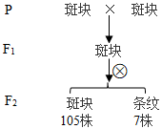8．三色堇植株的花瓣的斑块状和条纹状受两对等位基因（E/e和F/f）控制。现有两株纯合的斑块状三色堇植株杂交，实验过程及结果如图所示。下列说法错误的是（    ）

A．E/e和F/f这两对基因位于两对同源染色体上

B．杂交亲本的基因型组合为EEff×eeFF

C．F2斑块状植株中杂合子占1/5

D．用F1斑块状植株和条纹状植株杂交，子代中条纹植株占1/4

9．急性早幼粒细胞白血病是最凶险的一种白血病，发病机理如图所示。“诱导分化疗法”是一种应用维甲酸和三氧化二砷联合治疗该病的方法。维甲酸通过修饰PML-RARa，使癌细胞重新分化而“改邪归正”；三氧化二砷则可以引起这种癌蛋白的降解，使癌细胞发生分化并凋亡。下列有关分析错误的是 （    ）

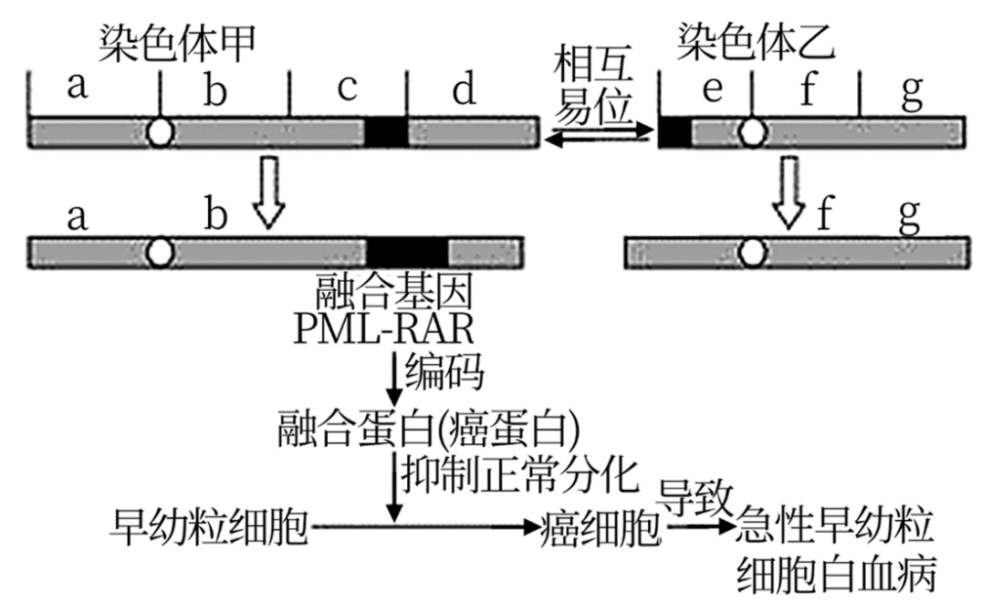

A．这种白血病与早幼粒细胞产生融合蛋白不能正常分化有关

B．这种白血病与早幼粒细胞发生染色体变异有关

C．维甲酸和三氧化二砷均改变了癌细胞的DNA结构

D．“诱导分化疗法”可有效减少病人骨髓中积累的癌细胞

10．某DNA分子片段如图所示，下列关于该DNA片段的叙述正确的是（    ）

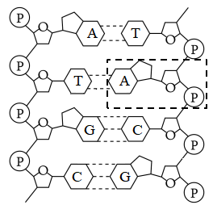

A．虚线框内结构由一分子腺苷和一分子磷酸构成

B．图中一条链中相邻碱基之间以氢键相连

C．该DNA片段进行复制，第三次复制时需要 14个游离的腺嘌呤脱氧核苷酸

D．DNA的基本骨架为脱氧核糖和磷酸交替连接

11．下列关于神经系统结构的描述错误的是（　　）

A．脑干是脑与躯干、内脏之间的联系通路，有许多维持生命的必要中枢

B．外周神经系统分布在全身各处，都含感觉神经和运动神经

C．支配内脏、血管和腺体的传出神经，其活动不受意识支配

D．神经元和神经胶质细胞都是组成神经系统的细胞

12．随着2023新年的到来，好像就在一夜之间新冠疫情消失的无影无踪。对此，以下叙述错误的是（　　）

A．我国人群中的抗体彻底消失

B．我国并没有出现新型变异病株

C．疫苗覆盖率达到较高水平

D．新冠病毒与人类协同进化

13．胰岛B细胞内K+浓度为细胞外28倍，细胞外Ca2+浓度为细胞内15000倍。当血糖浓度增加时，葡萄糖进入胰岛B细胞引起一系列生理反应，如图。说法错误的是（　　）

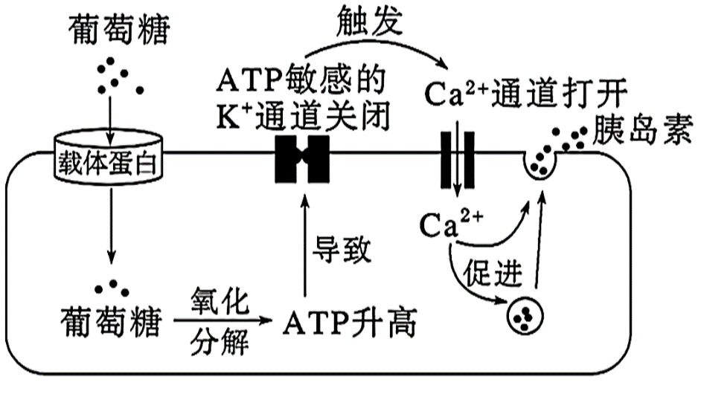

A．ATP可作为信息分子，引起K+通道关闭

B．葡萄糖主要在线粒体中氧化分解使ATP升高

C．胰岛B细胞中K+外流和Ca2+内流属于被动运输

D．胰岛素通过胞吐的方式释放，此过程需要消耗ATP

14．下列关于内环境及其稳态的说法错误的是（　　）

A．组织液主要由血浆通过毛细血管壁渗出到细胞间而形成，大部分能被重新吸收回血浆

B．大脑细胞间隙的液体属于人体内环境

C．人体各器官、系统协调一致地正常运行，是维持内环境稳态的基础

D．大量消耗葡萄糖，血浆中葡萄糖的浓度会大幅降低

15．2023年4月22日，大熊猫阿宝通过护栏找七仔玩，一直挑衅它，随后熊猫阿宝耳朵被七仔咬成V形。秦岭四宝科学公园工作人员回应表示，七仔是雄性，旁边如果是雌性，可能会比较兴奋，上半年是繁殖期，熊猫情绪也比较激动。出现这种伤熊事件的根本原因是（　　）

A．捕食行为 B．基因选择性表达 C．种间竞争 D．基因突变

16．古诗词是我国文学史上一份重要的历史文化遗产，其中所体现的生态理念和生态智慧值得我们珍视和学习。下列相关叙述不正确的是（    ）

A．“红尘雾里醉梳妆，巧戏鲜花品蜜香”体现生态系统化学信息传递

B．“离离原上草，一岁一枯荣”体现的是群落的次生演替

C．“儿童急走追黄蝶，飞入菜花无处寻”描述了蝴蝶的保护色，体现了生物的适应性

D．“落霞与孤鹜齐飞，秋水共长天一色”的美景可以体现生物多样性的直接价值

17．春季是野生大熊猫的发情期，雌性撒尿释放出特殊的信息信号，雄性收到这样的信息之后，就会赶过来，雄性之间就会通过嚎叫、扭打、撕咬等进行激烈的打斗，最终的胜利者就会跟雌性进行交配。生态系统的信息传递在熊猫的“求偶”中没有体现出来的是（　　）

A．物理信息 B．化学信息 C．捕食信息 D．行为信息

18．下列关于哺乳动物胚胎发育和胚胎工程的叙述，正确的是（    ）

A．卵裂期胚胎细胞数目不断增加，但总体积并不增加，此时进行的细胞分裂方式为有丝分裂

B．精子和卵细胞形成后可直接结合形成受精卵

C．囊胚期的胚胎进行移植前，可取内细胞团处细胞进行性别鉴定

D．进行胚胎分割时，应选择囊胚期或原肠胚期的胚胎进行

19．某研究小组为测定某药物对体外培养细胞的毒性作用，准备对某种动物的肝肿瘤细胞（甲）和正常肝细胞（乙）进行动物细胞培养。下列叙述正确的是（    ）

A．本实验应设置对照实验，以检测该药物对甲、乙的毒性大小

B．恒温培养箱中CO2浓度维持在5%左右，主要促进细胞呼吸

C．制备肝细胞悬液时能用胃蛋白酶代替胰蛋白酶处理肝组织

D．利用成体干细胞进行细胞培养时，在合适的条件下，也能发育成完整个体

20．2017年，某国批准了首例使用细胞核移植技术培育“三亲婴儿”的申请。其培育过程可选用如下技术路线：下列叙述错误的是（    ）

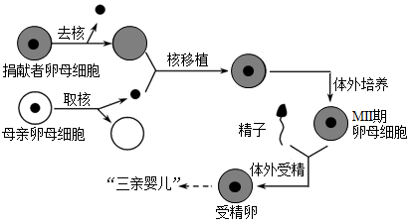

A．卵母细胞捐献者携带的红绿色盲基因能够遗传给“三亲婴儿”

B．该技术可以有效避免母亲线粒体DNA中的致病基因遗传给后代

C．该技术涉及动物细胞培养、细胞核移植等操作

D．“三亲婴儿”同时拥有自己父亲、母亲及卵母细胞捐献者的部分基因

**二、综合题：**共60分。

21．（13分）下图所示为构成细胞的部分元素及化合物(其中a、b、c、d代表小分子物质，X、Y、F代表大分子物质，C、H、O、N、P代表化学元素)。请分析回答下列问题。

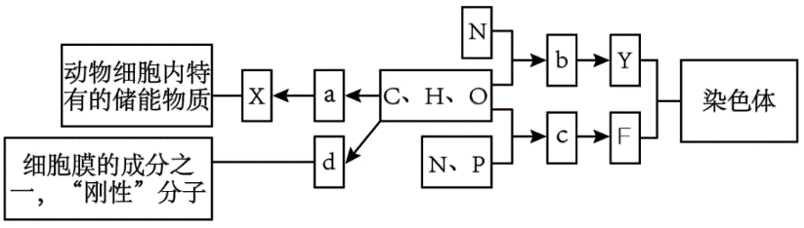

（1）物质X是_____， 物质a是构成物质X的单体_______，检验物质a的常用试剂是_______。

（2）物质b是_______，它的结构简式是__________。其种类的不同是由_______决定的。

（3）酵母菌的遗传物质是图中[    ]_______，储存遗传信息的分子主要分布在_______ (填细胞结构名称)中。

（4）物质d是_______，d和_______和磷脂都属于脂质。

22．（11分）玉米是雌雄同株异花植物，利用玉米纯合雌雄同株品系M培育出雌株突变品系，该突变品系的产生原因是2号染色体上的基因Ts突变为ts，Ts对ts为完全显性。将抗玉米螟的基因A转入该雌株品系中获得甲、乙两株具有玉米螟抗性的植株，但由于A基因插入的位置不同，甲植株的株高表现正常，乙植株矮小。为研究A基因的插入位置及其产生的影响，进行了以下实验:

|  |
| --- |
| 实验一:品系M（TsTs）×甲（Atsts）→F1中抗螟：非抗螟约为1：1 |
| 实验二:品系M（TsTs）×乙（Atsts）→F1中抗螟矮株：非抗螟正常株高约为1：1 |

（1）选取实验一的F1抗螟植株自交，F2中抗螟雌雄同株：抗螟雌株：非抗螟雌雄同株约为2：1：1。由此可知，甲中转入的A基因与ts基因_____（填“是”或“不是”）位于同一条染色体上，F2中抗螟雌株的基因型是_____。若将F2中抗螟雌雄同株与抗螟雌株杂交，子代的表型及比例为_______。

（2）选取实验二的F1抗螟矮株自交，F2中抗螟矮株雌雄同株：抗螟矮株雌株：非抗螟正常株高雌雄同株：非抗螟正常株高雌株约为3：1：3：1，由此可知，乙中转入的A基因___（填“位于”或“不位于”）2号染色体上，理由是_________。

23．（11分）肿瘤细胞可通过大量表达PD-L1，与T细胞表面的PD-1结合，抑制T细胞活化，发生免疫逃逸，临床上常使用PD-1阻断剂进行治疗，但对某些患者疗效不显著，科研人员对此进行研究。

（1）癌细胞具有_____特点，机体通过免疫系统对其清除体现了免疫系统的_____功能。

（2）研究发现，使用PD-1阻断剂效果显著的患者在联合使用抗生素时治疗效果减弱。由此推测PD-1阻断剂疗效与肠道菌群有关。为验证此推测，研究者操作如表。

|  |  |  |  |
| --- | --- | --- | --- |
| 甲组 | 取PD-1阻断剂无效病人的粪便 | 将粪便移植给用Ⅱ：_____处理的小鼠后接种肿瘤 | 未治疗 |
| 进行PD-1阻断剂治疗 |
| 乙组 | Ⅰ：_____ | 未治疗 |
| 进行PD-1阻断剂治疗 |

①补充实验过程：Ⅰ：_____；Ⅱ：_____

②检测肿瘤大小结果如图1，实验结果表明治疗效果显著患者的肠道菌群提高了PD-1阻断剂的疗效，依据是_____。

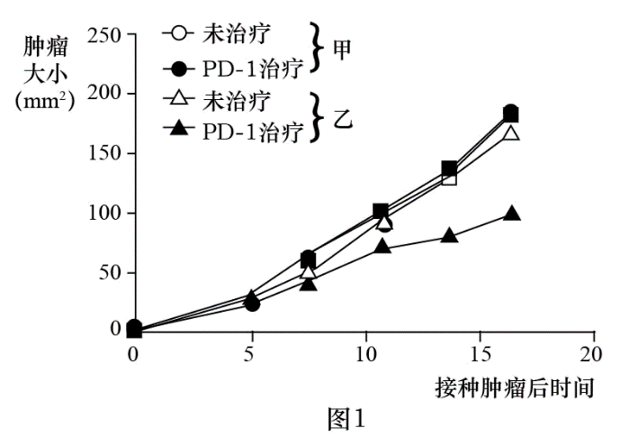

③请从下列选项中选择合适的实验操作和预期结果，为上述结论补充新证据。( )

A．从PD-1阻断剂有效病人的肠道中提取主要细菌AKK

B．从PD-1阻断剂无效病人的肠道中提取主要细菌AKK

C．用肠道菌AKK灌胃甲组小鼠

D．用肠道菌AKK灌胃乙组小鼠

E．该组小鼠接受PD-1阻断剂治疗后肿瘤大小不变

F．该组小鼠接受PD-1阻断剂治疗后肿瘤大小明显减小

24．（13分）《中华人民共和国黄河保护法》于2023年4月1日起施行，这为推进黄河流域生态保护和高质量发展提供有力保障。研究者基于黄河三角洲的一项野外增温实验平台，进行了气候变暖与滨海湿地生态系统环境保护的相关研究。

（1）红嘴鸥是黄河三角洲常见的一种鸟，研究人员要确定这种生物的生态位，可采用______________方法。（答出两点）

（2）研究者在2014年11月到2020年11月期间，模拟增温使土壤温度显著提高2.4℃。图1数据表明___________。

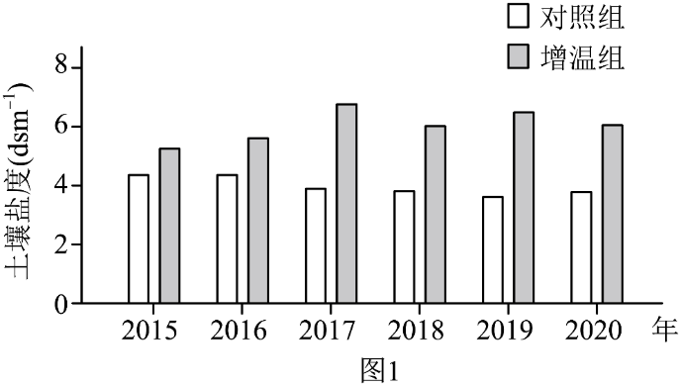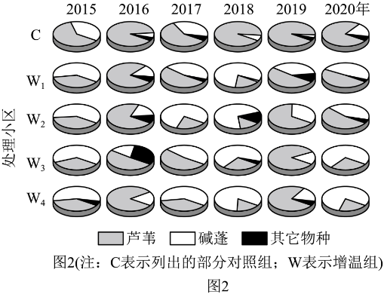

（3）采用____________调查该地植物的物种组成及其生物量，结果如图2。与对照组相比，在增温样地的大部分年间，优势种由___________转变为___________。科研人员判断某些物种是优势种的依据是______。

（4）已知高温天气可导致海平面的变化，从而发生水淹事件。2016年和2019年研究区域均发生了极端水淹事件，水淹高度达70多厘米，水淹持续57天，多数植物被淹死。芦苇高度约为80~90厘米，而碱蓬的高度约为20~30厘米，且芦苇具有发达的通气组织。淹水退去后，芦苇和碱蓬中生物量可以维持或再生的是___________，从结构和功能的角度推测其能够维持的原因是___________。

25．（12分）酵母菌是酒精发酵需要的菌种，优良菌种可以通过实验室筛选获得，也可以通过其他方法改造获得。为分离出产酒精能力强的酵母菌菌株，研究人员做了如图Ⅰ所示实验，其中甲、乙、丙、丁锥形瓶内分别加入100mL完全培养液，据图回答下列问题。

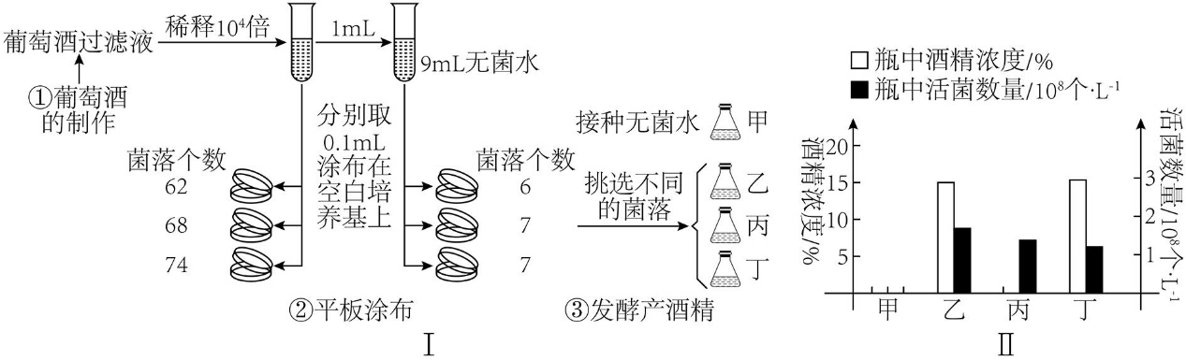

（1）图Ⅰ中用稀释涂布平板法计算出葡萄酒过滤液中的活菌数为6.8×109个/L，此数值可能低于实际的活菌数，其原因是___________。图Ⅰ中设置甲组为对照组的目的是____________。

（2）据图Ⅱ分析，丙组可能是____________培养的结果。丁组和乙组比较可以得出的结论是___________。

（3）优良菌种可以通过实验室筛选获得，也可以通过其他方法改造获得，如___________（填一项即可）。

（4）研究表明，将优良的酵母菌菌种固定化后用于发酵可以改善果酒的品质。在制备固定化酵母细胞时，常用的包埋材料是___________；充分混合均匀的酵母细胞溶液可在饱和___________溶液中形成凝胶珠。